Министерство образования и науки РФ

Федеральное государственное автономное

образовательное учреждение высшего образования

«Санкт-Петербургский национальный исследовательский университет

информационных технологий, механики и оптики»

**факультет программной инженерии и компьютерной техники**

**ЛАБОРАТОРНАЯ РАБОТА № 2**

по дисциплине

‘Основы профессиональной деятельности’

Вариант №556

*Выполнил:*

Студент группы P3107

Киеу Чыонг Занг

*Преподаватель:*

Ткешелашвили Нино Мерабиевна

Г.Санкт-Петербург

2021

Оглавление

Задание 2

Ход работы 3

Текст исходной программы 3

Описание программы 3

Назначение и реализуемая функция 3

Область представления и область допустимых значений 3

Расположение программы в памяти 4

Адреса первой и последней команды программы 4

Таблица трассировки 5

Вариант программы с меньшим числом команд 5

# Задание

По выданному преподавателем варианту определить функцию, вычисляемую программой, область представления и область допустимых значений исходных данных и результата, выполнить трассировку программы, предложить вариант с меньшим числом команд. При выполнении работы представлять результат и все операнды арифметических операций знаковыми числами, а логических операций набором из шестнадцати логических значений.

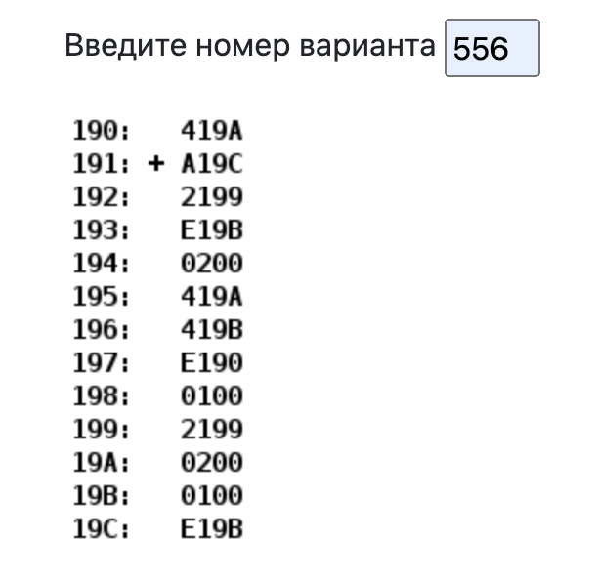

# Ход работы

## Текст исходной программы

|  |  |  |  |
| --- | --- | --- | --- |
| **Адрес** | **Код команды** | **Мнемоника** | **Комментарии** |
| 190 | 419A | R | Результат |
| 191 | A19C | LD 19C | Загрузить значение ячейки 19C в AC |
| 192 | 2199 | AND 199 | Побитовое “И” AC со значением ячейки 199 |
| 193 | E19B | ST 19B | Записать значение AC в ячейку 19B |
| 194 | 0200 | CLA | Очистить AC |
| 195 | 419A | ADD 19A | Прибавить значение ячейки 19A к AC |
| 196 | 419B | ADD 19B | Прибавить значение ячейки 19B к AC |
| 197 | E190 | ST 190 | Записать значение AC в ячейку 190 |
| 198 | 0100 | HLT | Остановить выполнение программы |
| 199 | 2199 | A | Инициализировать A |
| 19A | 0200 | B | Инициализировать B |
| 19B | 0100 | C | Инициализировать C |
| 19C | E19B | D | Инициализировать D |

## Описание программы

### Назначение и реализуемая функция

Программа предназначена для вычисление следующей функции:

R = B + (A & D)

### Область представления

|  |  |  |
| --- | --- | --- |
| **Ячейки** | **Название переменной** | **Область представления** |
| 19C | D | Набор, из 16 логических однобитовых значений  [0; 216 – 1] |
| 199 | A |
| 190 | R | Знаковое, 16-разрядное число  [-215; 215 – 1] |
| 19B | (A & D) |
| 19A | B |

### Область допустимых значений

-215  ≤ R ≤ 215 – 1

Случай 1

-214  ≤ (A&D),B ≤ 214 – 1

A15 xor A14 = 0, D15 xor D14 = 0

Ai, Yi {0,1}, где 0≤ i ≤13

Случай 2

214≤ B≤215-1

A15=1,D15=1

Ai, Yi {0,1}, где 0≤ i ≤14

Случай 3

-215≤ B≤215-1

A15&D15 = 0

Ai, Yi {0,1}, где 0≤ i ≤14

### Расположение программы в памяти

|  |  |
| --- | --- |
| **Данные** | **Расположение** |
| Исходные данные | 199, 19A, 19C |
| Промежуточный результат | 19B |
| Результат | 190 |
| Программа | 191, 192, 193, 194, 195, 196, 197, 198 |

### Адреса первой и последней команды программы

|  |  |
| --- | --- |
| **Позиция** | **Адрес** |
| Первая команда | 191 |
| Последняя команда | 198 |

## Таблица трассировки

|  |  |  |  |  |  |  |  |  |  |  |  |
| --- | --- | --- | --- | --- | --- | --- | --- | --- | --- | --- | --- |
| Выполняемая команда | | Содержимое регистров процессора после  выполнения команды | | | | | | | | Ячейка, содержимое  которой изменилось после  выполнения команды | |
| Адрес | Код | IP | CR | AR | DR | SP | BR | AC | NZVC | Адрес | Новый код |
| 191 | A19C | 192 | A19C | 19C | E19B | 000 | 0191 | E19B | 1000 | - | - |
| 192 | 2199 | 193 | 2199 | 199 | 2199 | 000 | 0192 | 2199 | 0000 | - | - |
| 193 | E19B | 194 | E19B | 19B | 2199 | 000 | 0193 | 2199 | 0000 | 19B | 2199 |
| 194 | 0200 | 195 | 0200 | 194 | 0200 | 000 | 0194 | 0000 | 0100 | - | - |
| 195 | 419A | 196 | 419A | 19A | 0200 | 000 | 0195 | 0200 | 0000 | - | - |
| 196 | 419B | 197 | 419B | 19B | 2199 | 000 | 0196 | 2399 | 0000 | - | - |
| 197 | E190 | 198 | E190 | 190 | 2399 | 000 | 0197 | 2399 | 0000 | 190 | 2399 |
| 198 | 0100 | 199 | 0100 | 198 | 0100 | 000 | 0198 | 2399 | 0000 | - | - |

## Вариант программы с меньшим числом команд

|  |  |  |  |
| --- | --- | --- | --- |
| **Адрес** | **Код команды** | **Мнемоника** | **Комментарии** |
| 191 | A19C | LD 19C | Загрузить значение ячейки 19C в AC |
| 192 | 2199 | AND 199 | Побитовое “И” AC со значением ячейки 199 |
| 193 | 419A | ADD 19A | Прибавить значение ячейки 19A к AC |
| 194 | E190 | ST 190 | Записать значение AC в ячейку 190 |
| 195 | 0100 | HLT | Остановить выполнение программы |

## Таблица трассировки

A = D770 (16) (Адрес 199)

B = 21401 (10)= 5399(16) (Адрес 19A)

D = E001 (16) (Адрес 19C)

|  |  |  |  |  |  |  |  |  |  |  |  |
| --- | --- | --- | --- | --- | --- | --- | --- | --- | --- | --- | --- |
| Выполняемая команда | | Содержимое регистров процессора после  выполнения команды | | | | | | | | Ячейка, содержимое  которой изменилось после  выполнения команды | |
| Адрес | Код | IP | CR | AR | DR | SP | BR | AC | NZVC | Адрес | Новый код |
| 191 | A19C | 192 | A19C | 19C | E001 | 000 | 0191 | E001 | 1000 | - | - |
| 192 | 2199 | 193 | 2199 | 199 | D770 | 000 | 0192 | C000 | 1000 | - | - |
| 193 | E19B | 194 | E19B | 19B | C000 | 000 | 0193 | C000 | 1000 | 19B | C000 |
| 194 | 0200 | 195 | 0200 | 194 | 0200 | 000 | 0194 | 0000 | 0100 | - | - |
| 195 | 419A | 196 | 419A | 19A | 5399 | 000 | 0195 | 5399 | 0000 | - | - |
| 196 | 419B | 197 | 419B | 19B | C000 | 000 | 0196 | 1399 | 0001 | - | - |
| 197 | E190 | 198 | E190 | 190 | 1399 | 000 | 0197 | 1399 | 0001 | 190 | 1399 |
| 198 | 0100 | 199 | 0100 | 198 | 0100 | 000 | 0198 | 1399 | 0001 | - | - |